**Санкт-Петербургский государственный**

**электротехнический университет**

**«ЛЭТИ» им. В.И. Ульянова (Ленина)**

**Кафедра вычислительной техники**

Курсовая РАБОТА

**по дисциплине «Программирование»**

Тема: «Электронная картотека музея автомобилей»

|  |  |  |
| --- | --- | --- |
| Студент гр. 8307 |  | Никулин Л.А. |
| Преподаватель |  | Перязева Ю.В. |

Санкт-Петербург

2019

**ЗАДАНИЕ на курсовую работу**

|  |  |  |
| --- | --- | --- |
| Студент Никулин Л.А. | | |
| Группа 8307 | | |
| Тема работы: Электронная картотека | | |
| Основные требования:  Используя знания, полученные в ходе семестра по курсу программирования, реализовать в программе, написанной на языке программирования Си, Электронную картотеку, представляющую из себя базу данных в музее автомобилей. | | |
| |  | | --- | | Содержание пояснительной записки:  − Введение  − Программная реализация Электронной картотеки  − Заключение  − Список используемых источников  − Приложения | | | |
| Предполагаемый объем пояснительной записки:  Не менее 15 страниц. | | |
| Дата выдачи задания: 10.04.2019 | | |
| Дата сдачи реферата: 04.06.2019 | | |
| Дата защиты реферата: 05.06.2019 | | |
| Студент |  | Никулин Л.А. |
| Преподаватель |  | Перязева Ю.В. |

**Аннотация**

В курсовой работе рассматривается разработка и реализация электронной картотеки по предметной области на языке программирования Си. В результате разработки програмнного кода была получена и протестирована программа, позволяеющая работать с электронной картотекой: создание картотеки, добавление новых элементов, редактирование существующих записей, сортировка элементов, поиск элементов по заданому параметру, а также считывание данных и сохранение изменеий в файл. В качестве предметной области была взята база данных музея автомобилей.

**Summary**

In the course work is considered the development and implementation of electronic filing of the subject area in the C programming language. As a result of the development of software code, a program was obtained and tested that allows working with an electronic filing cabinet: creating a card file, adding new items, editing existing records, sorting items, searching for items by a given parameter, and reading data and saving changes to a file. The database of the museum of cars was taken as a subject area.

**оглавление**

|  |  |  |
| --- | --- | --- |
| **введение** 5  **Программная реализация** 6  **Используемая структура предметной области:** 6  **Структура “Головы” односвязного линейного списка:** 6  **Описание функций:** 7  **Контрольные примеры:** 9  **Примеры работы программы:** 11  **заключение** 13  **список использованных источников** 14  **приложение А БЛОК-СХЕМА** 15  **приложение Б ТЕКСТ ПРОГРАММЫ** 18 |  |  |
|  |
|  |
|  |
|  |  |  |
|  |  |  |
|  |  |  |
|  |  |  |
|  |  |  |
|  |  |  |
|  |  |  |
|  |  |  |

# **введение**

Широкое применение компьютерных технологий и постоянное увеличение объема информационных потоков создают всё больше потребностей, связанных с систематизированным хранением информации и её обработке. В курсовой работе рассматривается программная реализация электронной картотеки, позволяющей сохранять, хранить и изменять информацию, в данном случае списки автомобилей. При разработке программного кода и реализации электронной картотеки были закреплены знания, полученные в ходе обучения.

*Цели работы:*

* Разработать электронную картотеку для музея автомобилей.
* Закрепить навыки, полученные во время прохождения курса программирования.

*Задачи работы:*

* Разработать структуру программы (разбиение на файлы, реализуемые функции)
* Написать программу, обеспечивающую работу с электронной картотекой
* Протестировать программу и убедиться в её корректности.

*Уточнение задачи. Программа должна выполнять следующие действия:*

− редактирование карточек (добавление, изменение, удаление)

− сортировка карточек

− поиск необходимых пользователю карточек

Выбор исполняемых команд должен быть реализован с помощью меню и соответствующих подменю. Также программа должна быть устойчивой к некорректному вводу данных. Предметная область, исходя из которой была спроектирована структура – список автомобилей в музее.

# **Программная реализация**

## **Используемая структура предметной области:**

struct s_car

{

int id; //уникальный номер в картотеке

char* brand; //Брэнд автомобиля

char* model; //Модель автомобиля

int year; //Год производства автомобиля

int mileage; //Пробег автомобиля

int maxSpeed; //Макс. Скорость автомобиля

int condition; //Состояние автомобиля (от 0 до 10)

struct s_car* next; //указатель на след. элемент списка

};

## **Структура “Головы” односвязного линейного списка:**

struct LHead {

int cnt; //Количество элементов в списке

struct s_car *first; //Указ. на первый элемент в списке

struct s_car *last; //Указ. на посл. элемент в списке.

};

## **Описание функций:**

*Таблица 1. Описание функций.*

|  |  |  |
| --- | --- | --- |
| **Имя функции** | | **Назначение** |
| **single_linear**  - работа с элементами односвязного списка | | |
| MakeHead | | Создание списка |
| CreateNode | | Создание нового элемента списка |
| inputData | | Создание элемента списка, задавая его данные с клавиатуры |
| AddFirst | | Добавление элемента в начало списка |
| AddLast | | Добавление элемента в конец списка |
| InsertAfter | | Добавление элемента после другого элемента списка |
| SelectById | | Выбор элемента списка по его id |
| showCar | | Вывод данных об одном автомобиле |
| showAll | | Вывод данных обо всех автомобилях списка |
| deleteSelected | | Удаление выбранного элемента из списка |
| editNode | | Редактирование данных элемента |
| searchNode | | Поиска элементов списка по заданным параметрам |
| swapCars | | Меняет местами два элемента списка |
| sortList | | Сортировка списка по заданному параметрку |
| **file_actions –** работа с файлами | | |
| readFromFile | Считывание списка элементов с файла | |
| saveToFile | Сохранение списка в файл | |
| **interaction** – взаимодействие с пользователем (библиотека функций вывода и ввода) | | |
| outHelp | Вывод помощи | |
| outWrong | Вывод об ошибке данных | |
| outFields | Вывод номеров полей | |
| outS1 | Информационное сообщение при нажатии на цифру 1 пользователем из меню | |
| outS2 | Информационное сообщение при нажатии на цифру 2 пользователем из меню | |
| outS3 | Информационное сообщение при нажатии на цифру 3 пользователем из меню | |
| outS4 | Информационное сообщение при нажатии на цифру 4 пользователем из меню | |
| outS5 | Информационное сообщение при нажатии на цифру 5 пользователем из меню | |
| outS6 | Информационное сообщение при нажатии на цифру 6 пользователем из меню | |
| outS7 | Информационное сообщение при нажатии на цифру 7 пользователем из меню | |
| outS0 | Информационное сообщение при нажатии на цифру 0 пользователем из меню | |
| smartInt | Ввод целого числа с ограничением на количество цифр в нём | |

## **Контрольные примеры:**

Исходные данные:

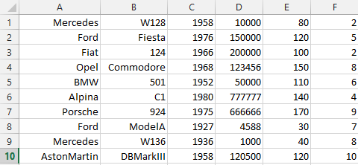

*Рис.1. Исходные данные*

Вывод всего списка на экран:

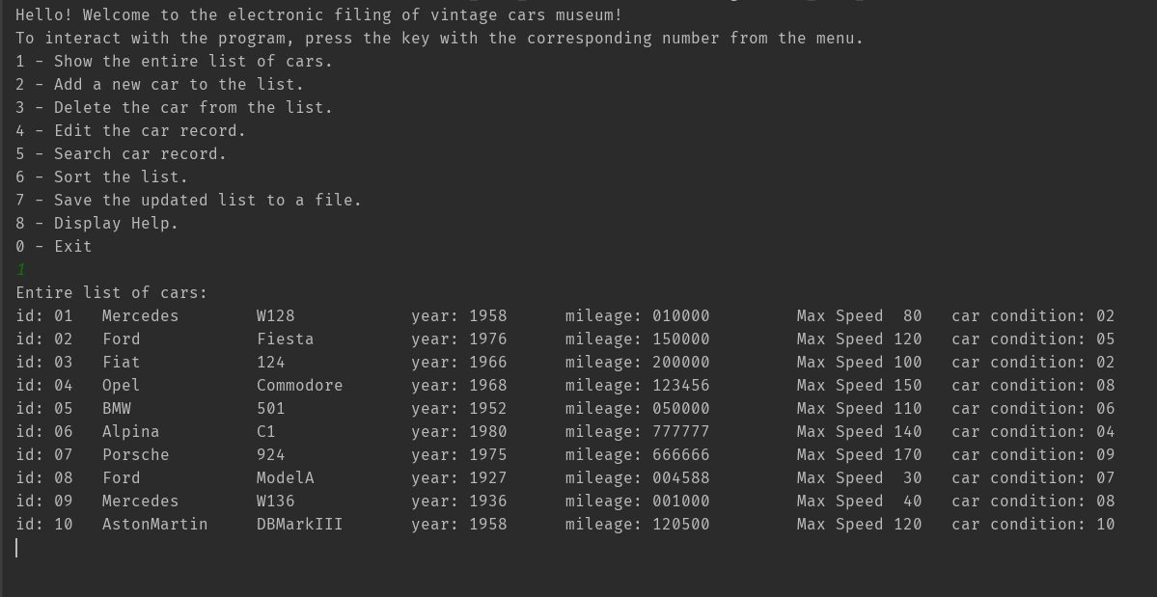

*Рис.2. Вывод всего списка*

Сортировка всего списка по году выпуска:

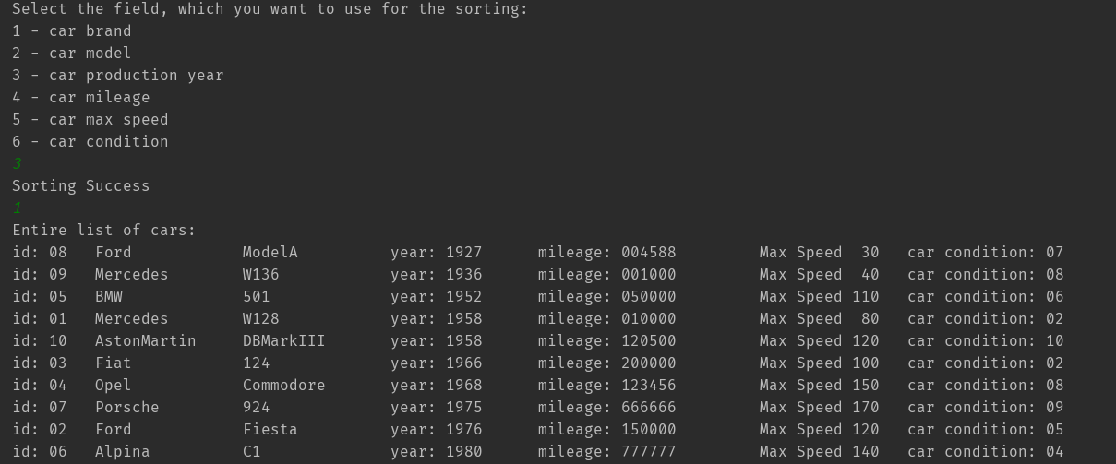

*Рис.3. Сортировка списка*

Изменение поле пробега элемента с id 1:

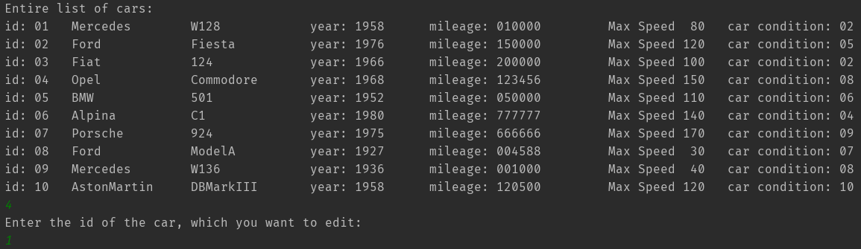

*Рис.4. До редактирования записи*

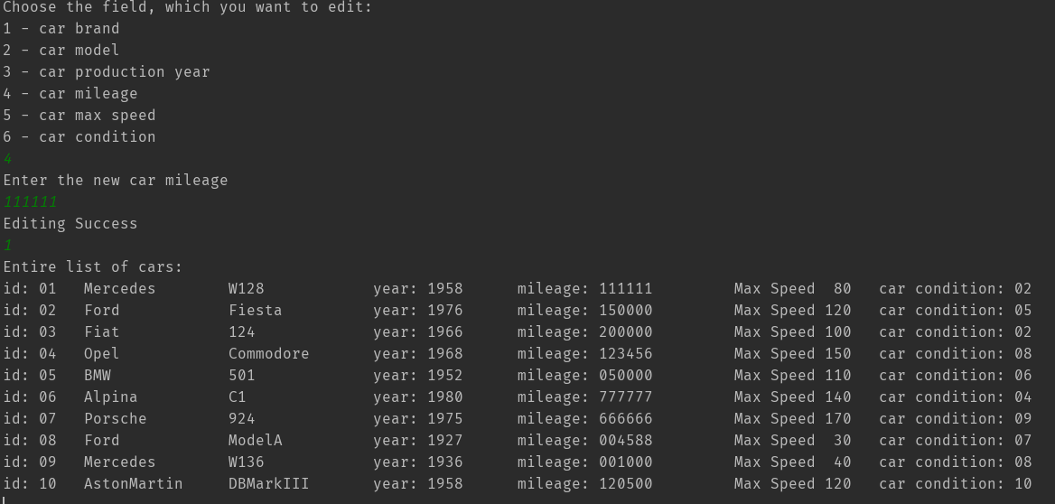

*Рис.5. После редактирования записи*

**Примеры работы программы:**

Главное меню:

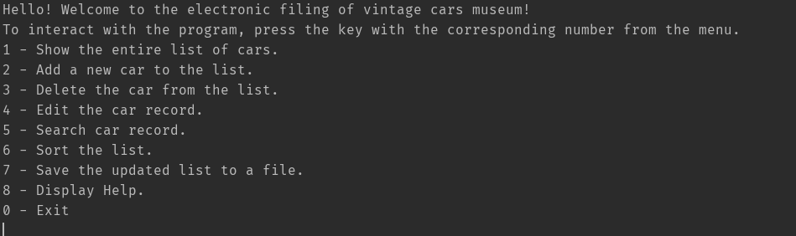

*Рис.6. Главное меню*

Добавление нового автомобиля в картотеку:

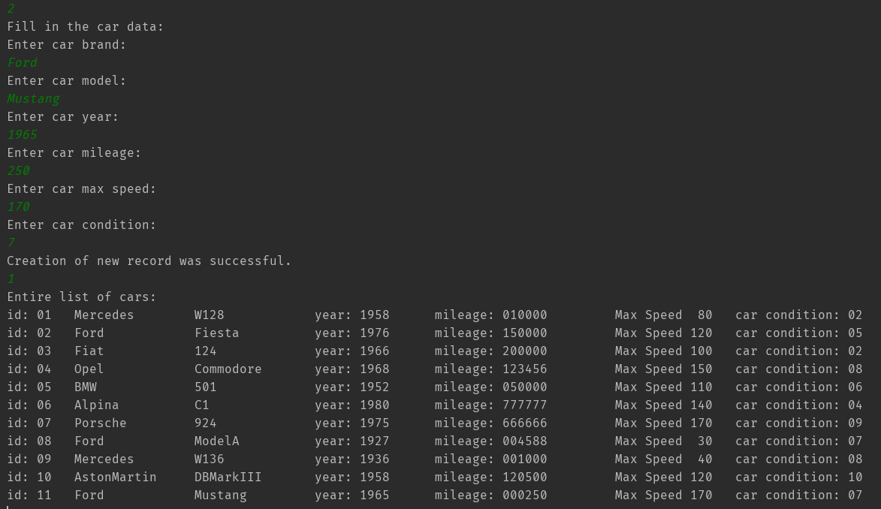

*Рис.7. Добавление нового автомобиля в картотеку*

Поиск автомобилей по параметру:

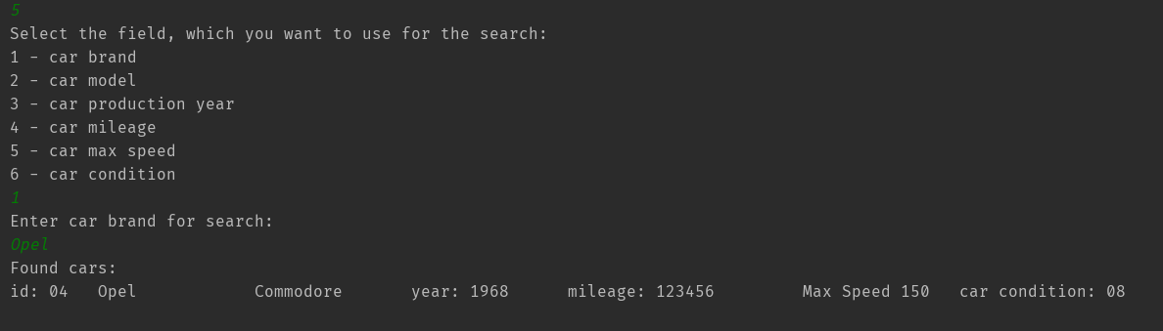

*Рис.8. Поиск автомобилей по параметру:*

Устойчивость к некорректному вводу:

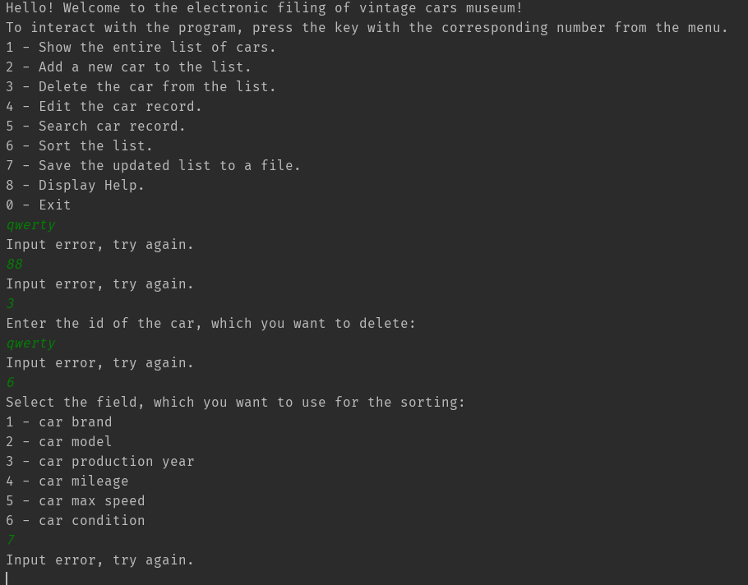

*Рис.9. Устойчивость к некорректному вводу:*

# **заключение**

Были достигнуты все намеченные цели – была разработана программа на языке программирования Си, позволяющая работать с электронной картотекой. Также, были закреплены на практике все знания, которые были получены в течении семестра, в особенности связанные с темами “Структуры” и “Списки”. Приложение было неоднократно протестировано с различными исходными данными и различными действиями над списком. Все поставленные задачи были выполнены. В результате выполнения курсовой работы также были улучшены практические навыки в работе с системой контроля версий git.

# **список использованных источников**

1. Брайан Керниган, Деннис Ритчи. Язык программирования C. — Москва: Вильямс, 2015. — 304 с. — ISBN 978-5-8459-1975-5.
2. Г. В. Разумовский, И. А. Хахаев. Основы программирования на языке Си. СанктПетербург: СПбГЭТУ «ЛЭТИ», 2018.
3. tproger.ru/translations/10-free-resources-to-learn-git/

(Дата обращения 1.05.2019)

# **приложение А БЛОК-СХЕМА**

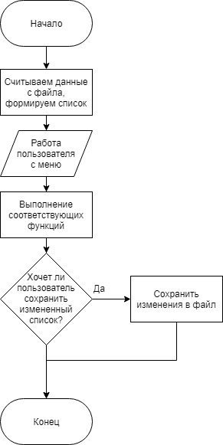

*main.c*

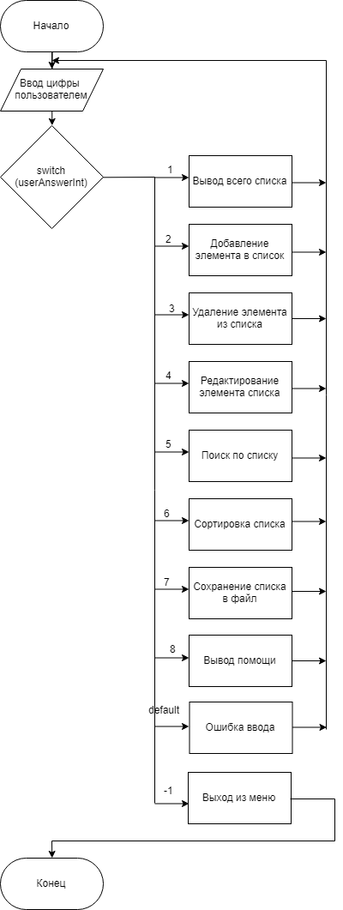

Меню выбора

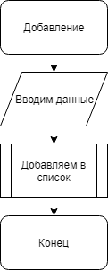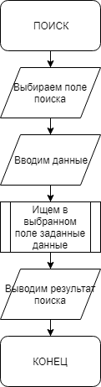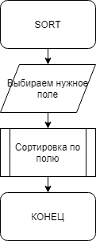

# C:\Users\boole\Downloads\Untitled Diagram (8).pngC:\Users\boole\Downloads\Untitled Diagram (9).png

# **приложение Б ТЕКСТ ПРОГРАММЫ**

[github.com/v-kyle/course_work_2sem](https://github.com/v-kyle/course_work_2sem)